Final Project

109學年度第1學期

課程名稱:組合語言與嵌入式系統

指導教授:朱守禮

系級:資工二甲

組別: 第16組

組員:

10827129 周暐倫

10827133 鄧梓岑

10827157 吳添聖

**一、程式背景**

這次Final Project的目的，是利用drawJuliaSet來畫出圖，但是老師給的是.c檔，我們要將drawJuliaSet.c轉成drawJuliaSet.s，並且能正常運作，這就是這次實作的目的。

**二、程式說明(方法)**

**1.name.s**

先把組別和3個姓名寫在記憶體內，並宣告下列五個全域的函數，以便後續的id.s與main.c可以使用，以下為各個全域函數的作用:

1. printname:

(1)先把lr的東西，備份到sp(stack)中(push)，並更新sp

(2)開始印出組別和3個姓名

(3)做done函數，滿足add r15,r14,r13

(4)把備份到sp的東西，丟回到lr中(pop)，並更新sp

(5)讓pc設成lr，回到main.c

2.gett: 取得組別的記憶體位置

3.getn1: 取得第一個姓名的記憶體位置

4.getn2: 取得第二個姓名的記憶體位置

5.getn3: 取得第三個姓名的記憶體位置

還有一個不是全域的函數，供name.s自行使用，下列為其作用:

1.done:滿足add r15,r14,r13

**2.id.s**

先在記憶體內建立4個變數的空間，讓後續的函數去使用，並宣告下列三個全域的函數，以便main.c做使用，下列為各個全域函數的作用:

1.id:

(1)先把lr的東西，備份到sp中，並更新sp

(2)把三個學號分別讀進去id1,id2,id3

(3)把三個學號做相加存到idsum

(4)讀進命令字元command

(5)如果command「是」p的話:呼叫printallnum，印出三個學號與學號加總；如果command「不是」p的話:就不做事

(6)把備份到sp的東西，丟回到lr中，並更新sp

(7)讓pc設成lr，回到main.c

2.printmain:印出統整資料(組別名、3個名字、3個學號、學號總和)

3.happy:印出新年賀卡(Happy New Year、組別名、三個名字、三個學號)

還有一個不是全域的函數，供id.s自行使用，下列為其作用:

1.printallnum:印出三個學號與學號總和

**3.main.c**

先宣告五個void以便int main()做使用:

1.來自id.s的全域函數 : id、printmain

2.來自name.s的全域函數 : printname、happy

3.來自drawJuliaSet.s的全域函數 : julia

以下是int main()的內容:

(1)宣告一個「frame」陣列，作為圖的框架

(2)呼叫全域函數printname，做印組別和3個名字的動作

(3)呼叫全域函數id，做印3個學號和學號總和的動作

(4)呼叫全域函數printmain，做印出統整資料的動作

(5)開啟「FRAME_BUFFER_DEVICE」這個檔案

(6)迴圈直到大於設置的大小

(7)呼叫全域函數julia，把顏色填入frame

(8)呼叫write函數，做畫圖的動作

(9)呼叫lseek函數，做移動文件的讀寫位置的動作

(10)呼叫全域函數happy，做印出新年賀卡的動作

(11)關閉檔案

(12)int main()結束

**4.drawJuliaSet.s**

先在記憶體內建立兩個常數，作為frame的寬和高，並宣告全域的函數julia，以便main.c做使用，以下為julia的內容:

julia:

(1)依照x和y代表的位置，計算出該位置顏色

(2)將顏色填入該位置

(3)不斷重複此動作，直到x和y超出frame的寬跟高

**三、程式結果**

**1.name.s**

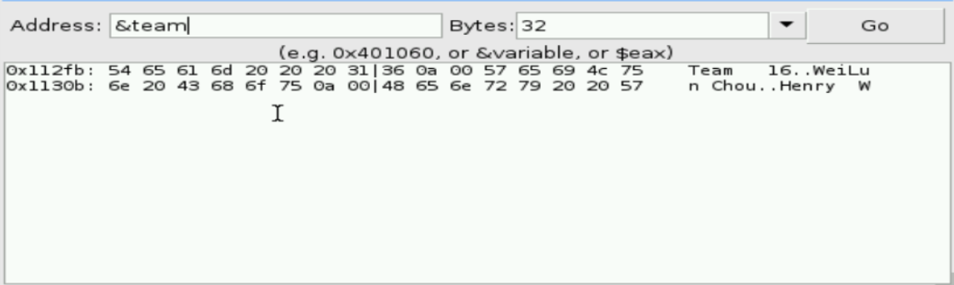

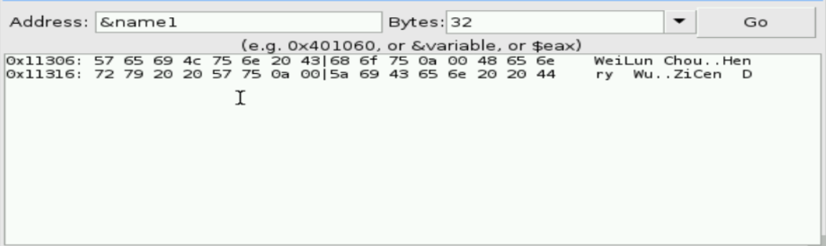

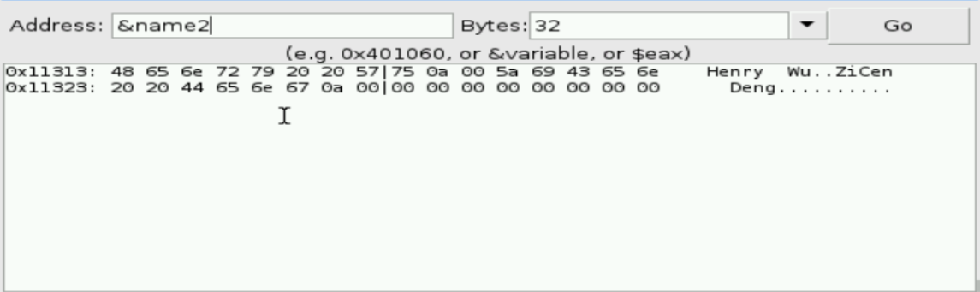

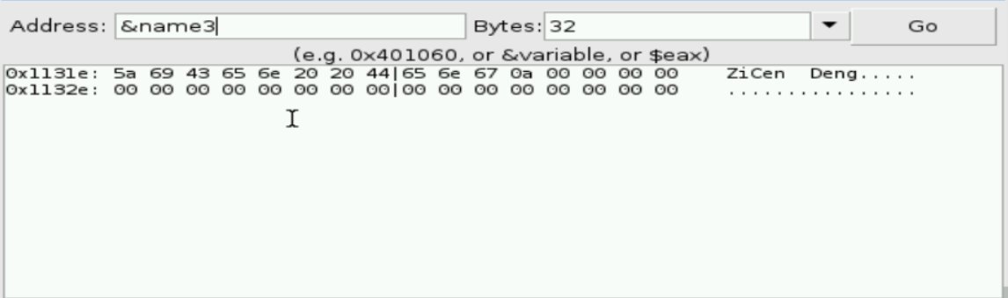

|  |  |  |  |
| --- | --- | --- | --- |
| **Lebel** | **內容** | **起始地址** | **結束地址** |
| **team** | **Team 16** | **0x112fb** | **0x11305** |
| **name1** | **WeiLun Chou** | **0x11306** | **0x11312** |
| **name2** | **Henry Wu** | **0x11313** | **0x1131d** |
| **name3** | **ZiCen Deng** | **0x1131e** | **0x1132a** |

**2.id.s**

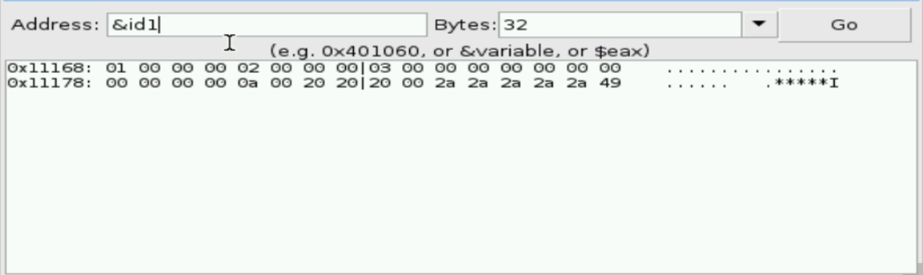

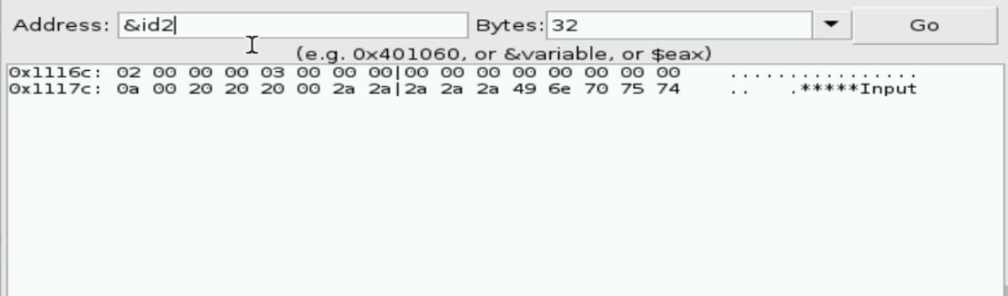

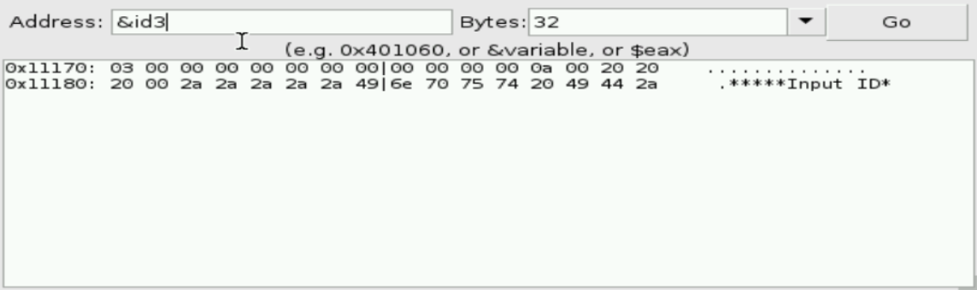

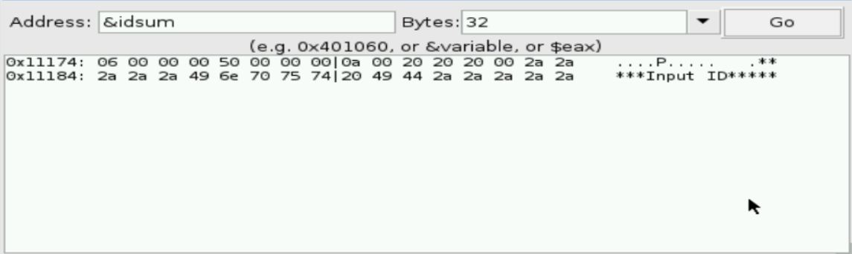

|  |  |  |  |
| --- | --- | --- | --- |
| **Lebel** | **內容** | **起始地址** | **結束地址** |
| **id1** | **10827129** | **0x11168** | **0x1116b** |
| **id2** | **10827157** | **0x1116c** | **0x1116f** |
| **id3** | **10827133** | **0x11170** | **0x11173** |
| **idsum** | **10827419** | **0x11174** | **0x11177** |

**3.main.c**

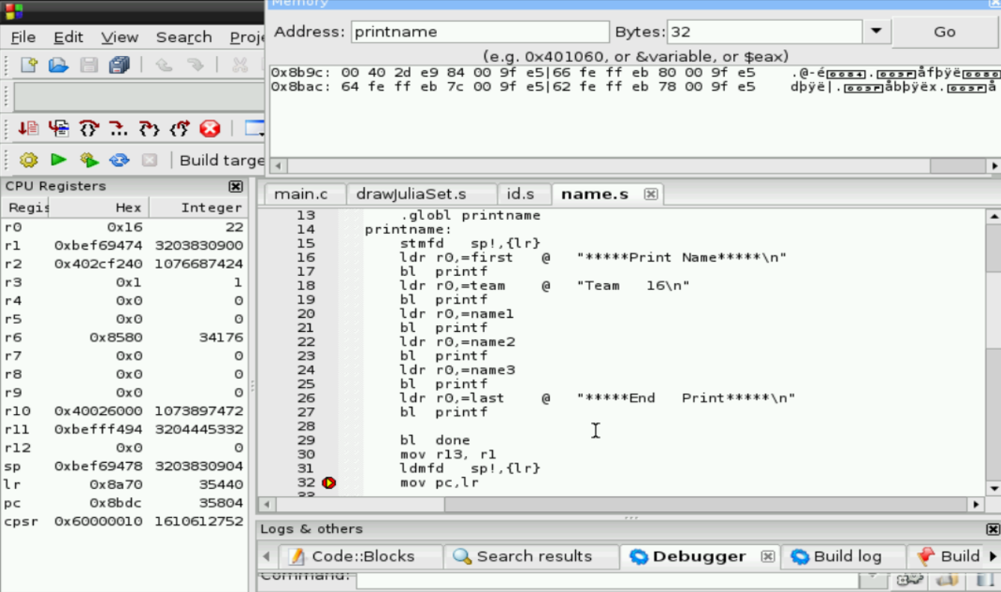

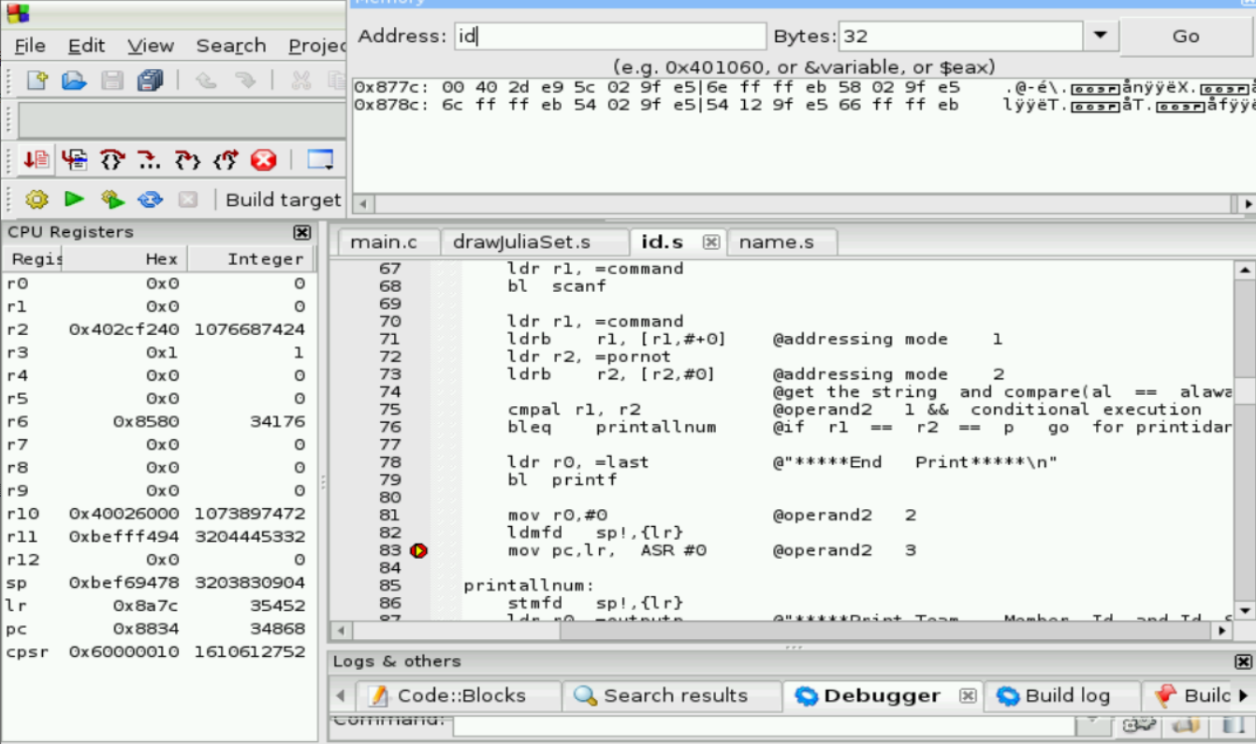

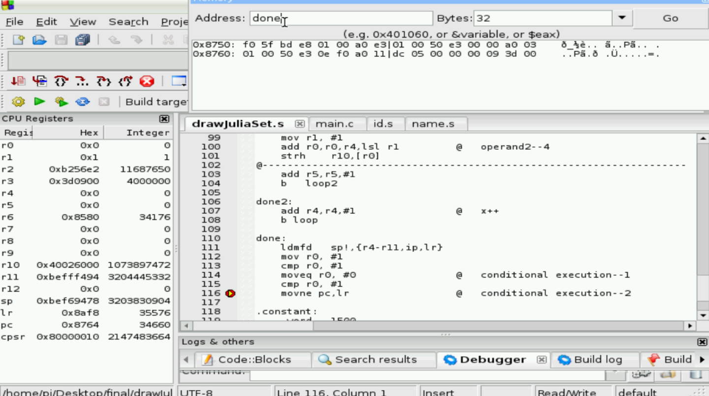

|  |  |  |  |
| --- | --- | --- | --- |
| **function** | **起始位置** | **結束位置** | **回傳位置** |
| **id** | **0x8b9c** | **0x8bdc** | **0x8a70** |
| **printname** | **0x877c** | **0x8834** | **0x8a7c** |
| **done** | **0x8750** | **0x8764** | **0x8af8** |

**4.drawJuliaSet.s**

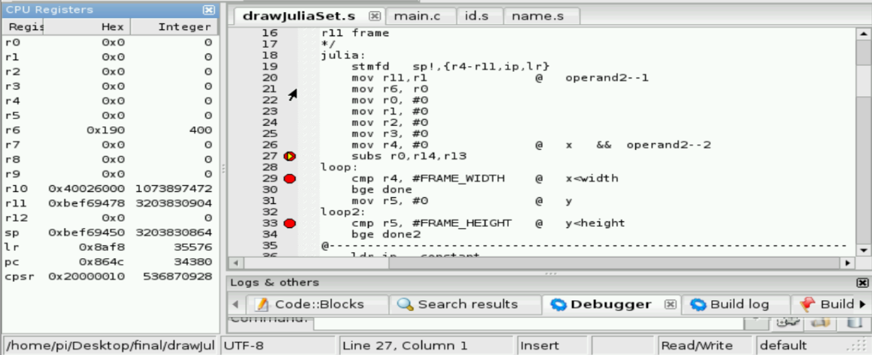

**frame存放在r11**

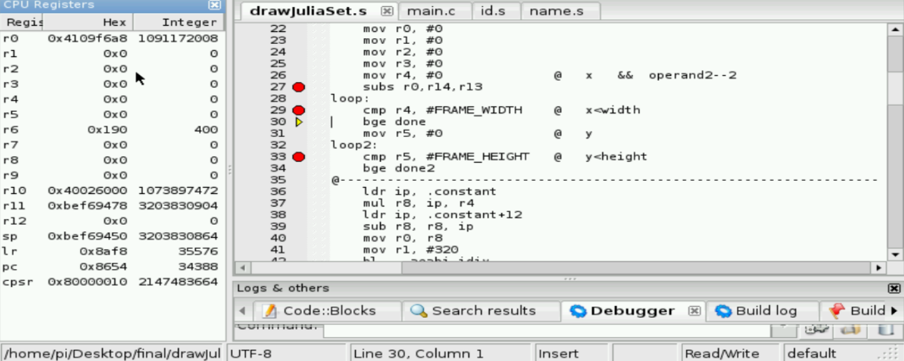

**x放在r4，初始值為0**

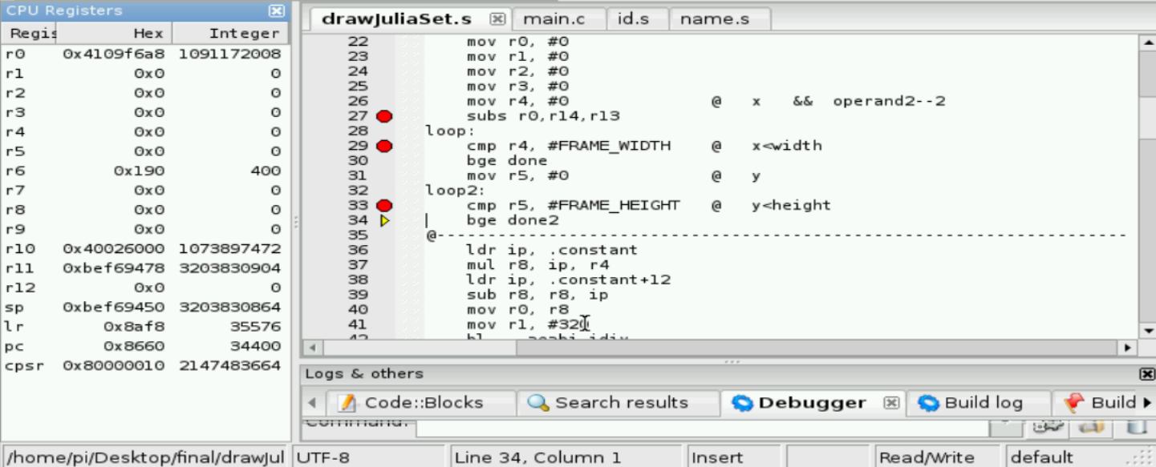

**y放在r5，初始值為0**



**cy放在r6，初始值為400**

|  |  |  |
| --- | --- | --- |
| **值** | **初始位置** | **結束位置** |
| **frame** | **bef69478** | **befff478** |

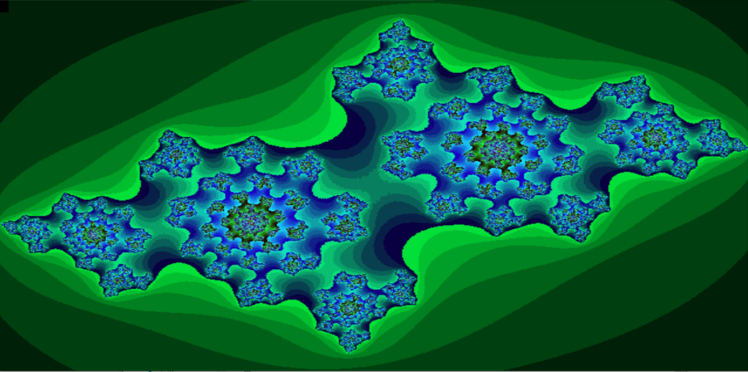

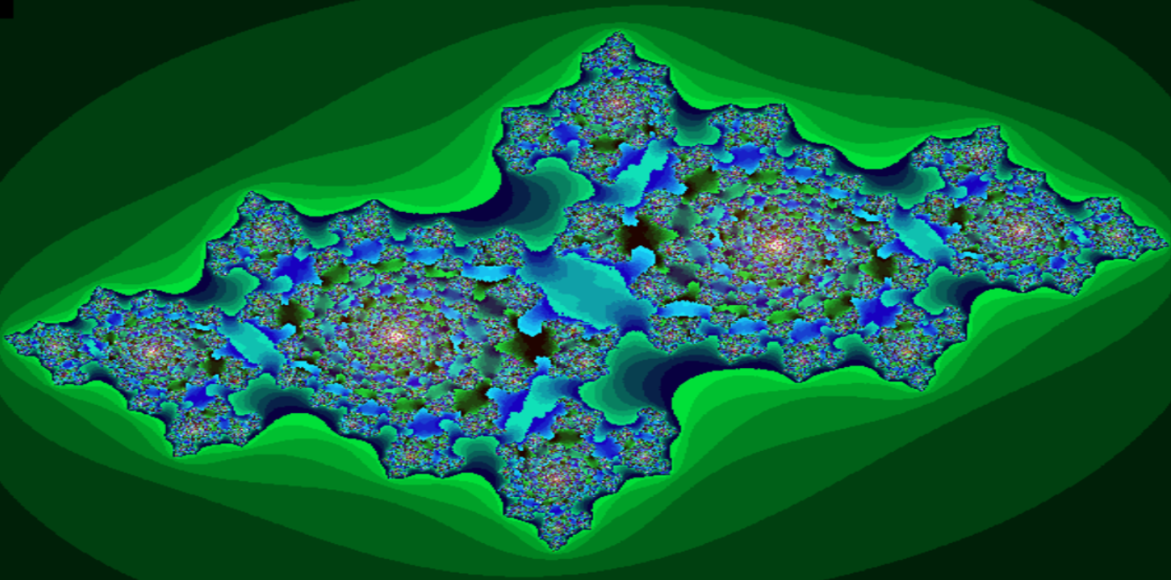

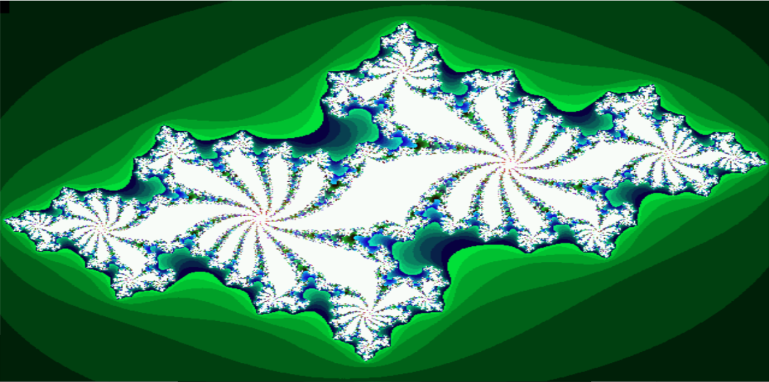

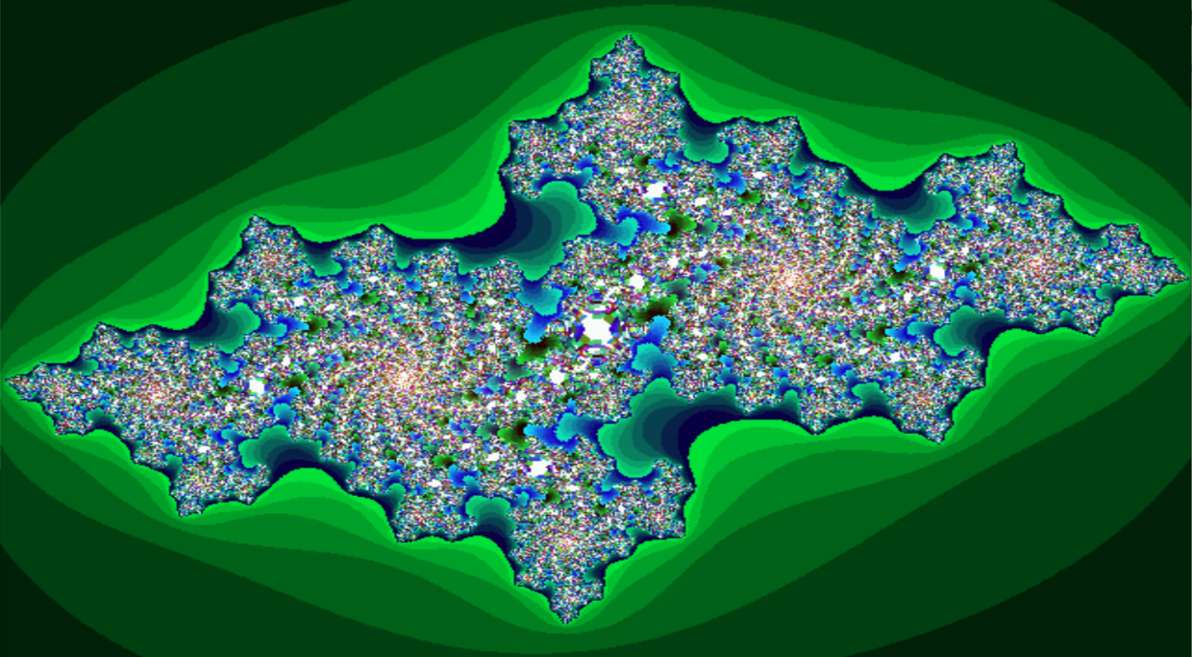

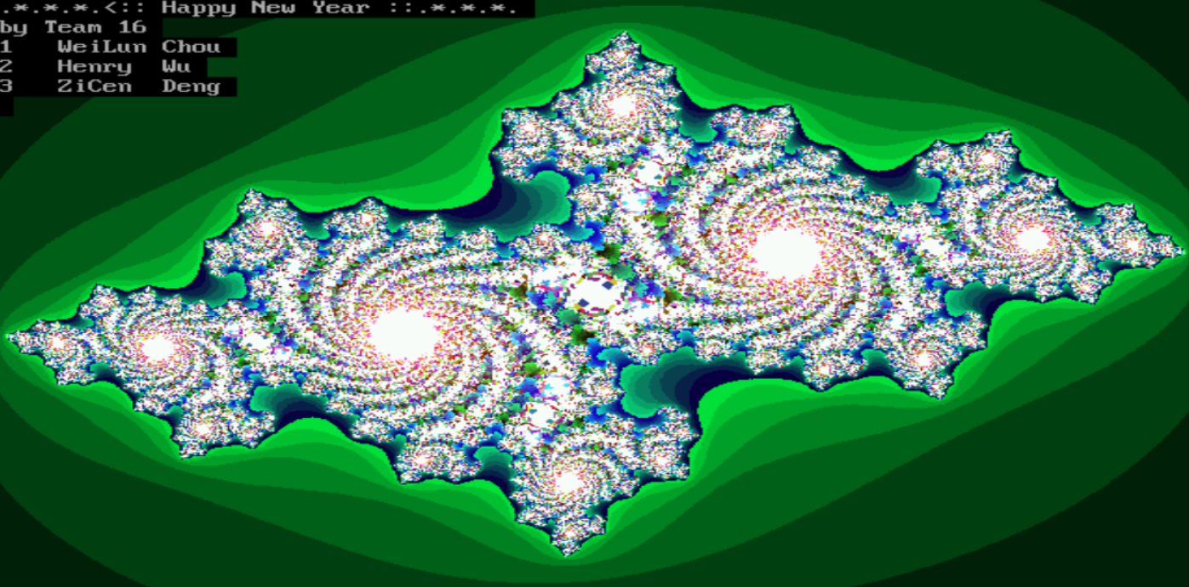

**四、問題討論**

問題1 : 不知道如何在組合語言中把東西丟進陣列

解決 : 在問過助教後，因為一開始宣告的frame是16byte，所以在丟的時候，寬x要乘(640*2)，高y要乘(480*2)，才能丟到frame[y][x]。

問題2 : 因為組語中沒有除法，不知道怎麼用除法

解決 : 用「__aeabi_idiv」函數來做除法。

**五、心得**

這次的實作，相對於Midterm Project難度增加了不少，上次只是單純的輸出資料，這次則是要加上drawJuliaSet來畫圖，並且要將C語言轉成組合語言。

在研究drawJuliaSet的時候，遇到了不少問題，其中關於組語中的陣列問題，是透過助教時間去問助教，才知道如何在組語中把東西丟進陣列。理解drawJuliaSet的過程中，我們也體會到C語言換成組合語言的困難之處，看似簡單的C程式碼，換成組語篇幅就變得很長，內容也很繁瑣，花了不少時間。

經過這次的實作，我們更了解組合語言的組成，雖然老師給的要求看似很麻煩，但也讓我們學到不少東西。每次的實作都讓我們成長不少，更多的練習，才能造就我們日後成為一個厲害的資工人。

**六、未來展望**

透過這次實作，比起期中的project更明白組合語言的運作和記憶替配置的重要和複雜性，日後希望在資訊工程不管在學業或是其他課題都能夠活用這些東西，洩出更精簡更又效能的程式軟體。

**七、組員分工方式與負責項目**

10827129 周暐倫

name.s撰寫、id.s撰寫、drawJuliaSet .s撰寫、註解

10827133 鄧梓岑

問題釐清、程式說明、製作說明文件、製作程式說明

10827157 吳添聖

Bug測試、製作說明文件、製作程式結果